Вопросы
- Формы рельефа, характерные для пустынь:
А. Балки, каньоны, барханы
В. Дюны, барханы, песчаные гряды
С. Овраги, балки, долины
Д. Овраги, поймы, барханы
Е. Барханы, дюны, речные долины

2. Объясните связь между возрастом гор и их сейсмической активностью. На каком из графиков эта закономерность показана правильно?
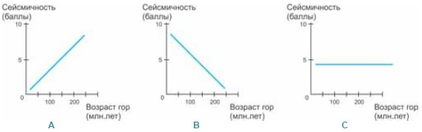

3. Охарактеризуйте рельеф Северной Америки. ________________________________
_________________________________________________________________________
_____________________________________________________________________________

4. Расположите данные верши по убыванию температуры воздуха; 1.Шахдаг 2.Дюбрар 3.Гапыджык 4.Беюк Кирс 5.Делидаг.
___________________________________________
5. Для вырашивания хлопка необходим:
А). Теплый, влажный климат
B). Горный рельеф, террасированные склоны
D). Умеренный, влажный климат, орошение
C). Теплый, сухой климат, орошение
E). Равнинный рельеф, холодный, сухой климат

6. Установите соответствие между формами рельефа и тектоническими зонами:
1.Самур-Девечинская низменность 9.Ширванская равнина
2.Боковой хребет 10.Гусарская наклонная равнина
3.Гарабахский хребет 11.Сальянская равнина 4.Гарабахское вулканическое нагорье 12.Муганская равнина
5.Садаракская равнина 13.Пештасарский хребет
6.Юго-Восточно-Ширванская равнина 14.Главный Кавказский хребет
7.Зангезурский хребет 15.Муровдагский хребет
8.Джейранчельская равнина
А. Предкавказский прогиб Б. Поднятия Большого Кавказа В. Куринская впадина
Д. Поднятия Малого Кавказа С. Аразская молодая платформа.
___________________________________________________________________--
___________________________________________________________________

7.
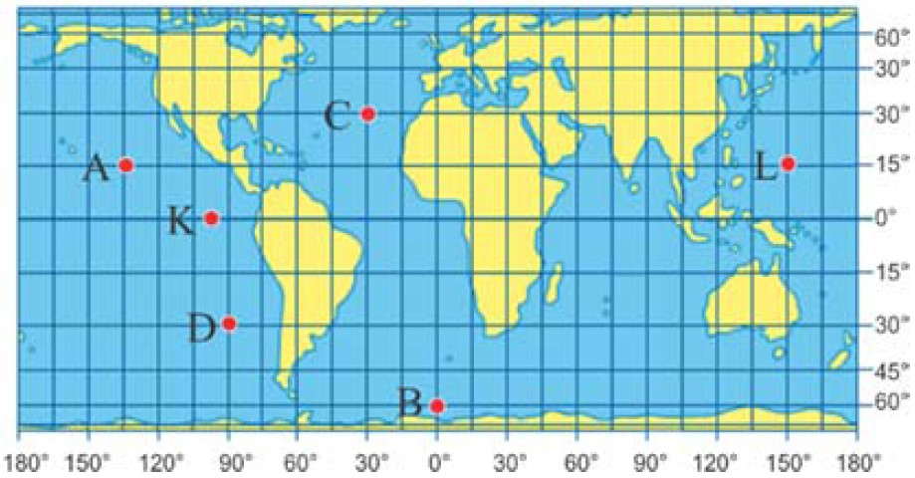
Каков угол падения солнечных лучей в пункте D в день зимнего солнцестояния?
A.23.5⁰
C.83.5⁰
D.36.5⁰
E.90⁰

8. Факторы, затрудняющие развитие сельского хозяйства в тюркских государствах Центральной Азии:
1. Недостаток питательных елементов в почве.
2. Коэффициент увлажнения больше единицы
3. Лесные массивы занимают большую площадь
4. Резко континентальный климат
5. Пустыни и полупустыни занимают большую площадь
6. Большая густота речной сети
А) 1,2,3 C) 3,4,5 B) 1,4,5 D) 2,3,6 E) 1,4,6

9. Особенность, не свойственная для географического положения Северной Америки
A). Северную часть пересекает Полярный круг
B). По сравнению с другими материками более вытянута на север
D). Расположен в западном и северном полушарии
C). Омывается водами трех океанов
E). Пересекается экватором и южным тропиком

10. По экспорту урана, страна-лидер? ______________________________

